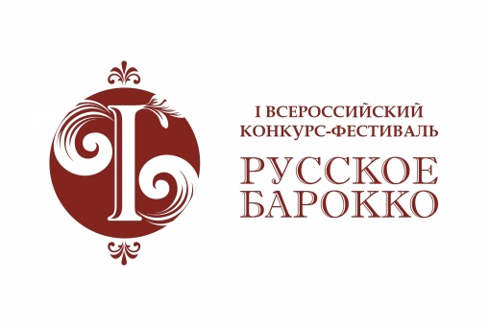

Пресс-релиз
I Всероссийского конкурса-фестиваля «Русское барокко»

В декабре 2021 года в рамках IV Всероссийского конкурса-фестиваля «Звезда, рождённая
в Петербурге», состоится I Всероссийский конкурс-фестиваль «Русское барокко».

Организатор Фестиваля – Санкт-Петербургская благотворительная общественная организация культуры и искусства «Академия Странствий». Фестиваль проводится при поддержке Комитета
по культуре Санкт-Петербурга.

Целью Фестиваля является знакомство с творчеством композиторов, основателей барочной музыки в русской музыкальной культуре, а также активный обмен опытом в области вокального, сольного, ансамблевого исполнительства профессионально ориентированными студентами
и преподавателями музыки.

К участию в конкурсе-фестивале 2021 года приглашаются учащиеся и выпускники музыкальных школ, средних и высших учебных заведений с профильным музыкальным образованием. Возраст участников – от 14 лет. Номинации Фестиваля: академический вокал, вокальные ансамбли, сольное инструментальное исполнительство, инструментальные ансамбли, смешанные ансамбли.
Конкурсант может подать заявку на участие только в очном или заочном туре.

В рамках Фестиваля состоятся творческие встречи, мастер-классы, церемония награждения победителей и Гала-концерт. Мероприятия пройдут в offline и online-формате.
Участие в мероприятиях – бесплатное.

Гран-при - организация и проведение сольного концерта в Санкт-Петербурге в течение года.

Заявки принимаются до 3 декабря 2021 года. Участие бесплатное.

С подробной информацией можно ознакомиться на сайте Фестиваля: www.ak-strannik.com/русское-барокко и в официальной группе ВКонтакте: vk.com/baroccofest.

